

学生实验实习报告册

学年学期： | 2020-2021 学年(秋)学期
课程名称： | 嵌入式系统设计A
学生学院： | 计算机科学与技术学院
专业班级： | 专业：计算机科学与技术  班级：04011801
组长学号： | 2018211406
组长姓名： | 姜岙
联系电话： | 15310607047

重庆邮电大学教务处印制

教师评阅记录表
【重要说明】
- 学生提交报告册最终版时，必须包含此页，否则不予成绩评定。
- 本报告册模板内容格式除确实因为填写内容改变了布局外，不得变更其余部分的格式，否则不予成绩评定。

报告是否符合考核规范 | ☑ 符合 □ 不符合
报告格式是否符合标准 | ☑ 符合 □ 不符合
报告是否完成要求内容 | ☑ 是 □ 否
报告评语：
报告成绩：
评阅人签名（签章） 祝家钰
2020年 12 月

目 录
- 教师评阅记录表
- 实验或实习报告

实验或实习报告
课程名称 | 嵌入式系统设计A |  |  | 课程编号 | A2040080
开课学院 | 计算机科学与技术学院
指导教师 | 祝家钰
实验实习地点 | 综合实验大楼B509/B510
团队成员 | 学号 | 姓名 | 任务分工 |  |  | 分工系数
团队成员 | 2018211406 | 姜岙 | 合作完成实验 |  |  | 50%
团队成员 | 2018211401 | 李俊逸 | 合作完成实验 |  |  | 50%
实验一 熟练掌握Linux操作系统的基本操作
一、实验内容
实验内容熟悉Linux基本命令熟悉Vi/Vim的基本用法。

二、实验实习目的及要求
至少完成20条以上的Linux基本命令的用法并反映到实验报告里用Vi/Vim编辑完成打印自己名字的一个简单C程序，可以不编译，并保存。

三、实验实习设备及开发环境
Vmware软件，Ubuntu系统虚拟机

四、实验实习过程步骤
部分指令截图如下：
Cd进入目录
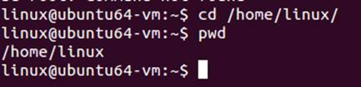
比较俩个文件
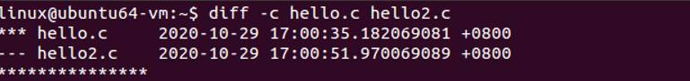 Ifconfig查看网络信息
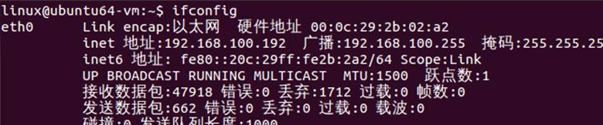
Gzip命令压缩
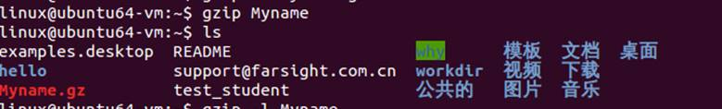
Find命令搜索查看
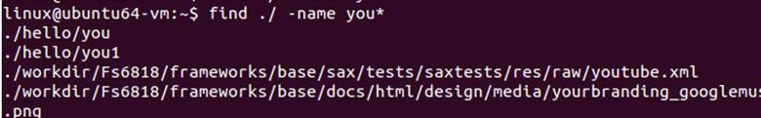
Date命令返回日期
查看某文件内容
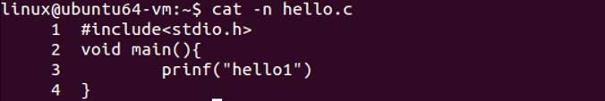
查看磁盘分区情况
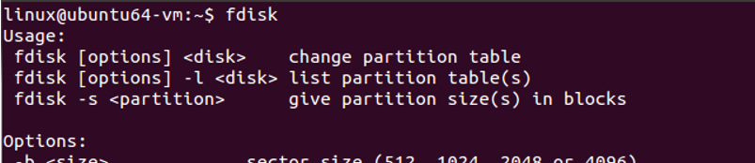
C程序主体
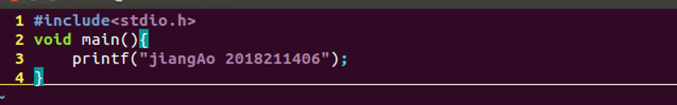
编译运行结果
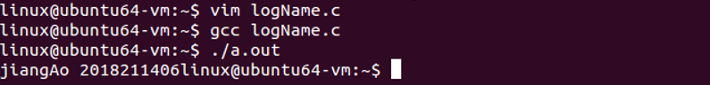

实验二 熟练掌握Linux的shell、Makefile编程及程序编译
实验内容
进行基本的shell脚本编写并验证其正确性。自己查询资料完成用命令加载自己的u盘到linux系统。

二、实验实习目的及要求
熟练掌握Linux的shell、gcc,Makefile编程及程序编译。

三、实验实习设备及开发环境
Vmware软件，Ubuntu系统虚拟机。

四、实验实习过程步骤（注意是主要关键步骤，不是所有步骤，适当文字+截图说明）
Shell程序主体
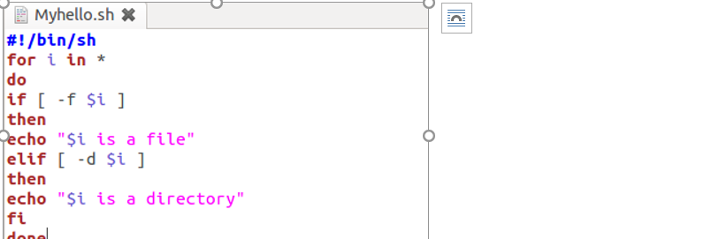
运行结果
C程序主体
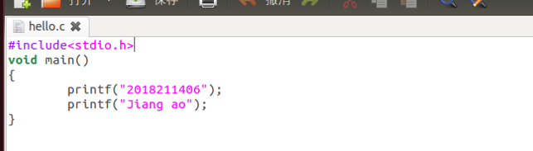
运行结果
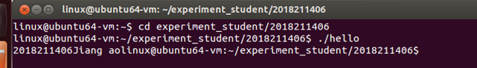
U盘挂载脚本核心部分
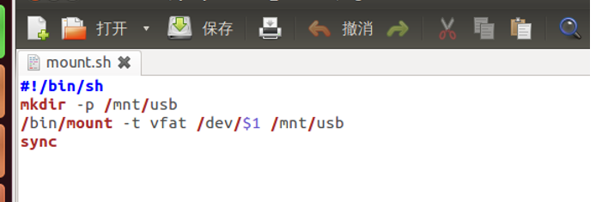
成功挂载
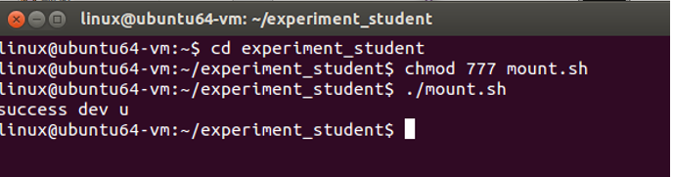

实验三 掌握Linux下的多进程原理及应用编程
实验内容
进行基本的句柄指令，了解基本的多进程知识。

二、实验实习目的及要求
掌握Linux下的多进程原理及应用编程。理解进程的基本概念。

三、实验实习设备及开发环境
Linux虚拟机，Vmware软件

四、实验实习过程步骤（注意是主要关键步骤，不是所有步骤，适当文字+截图说明）
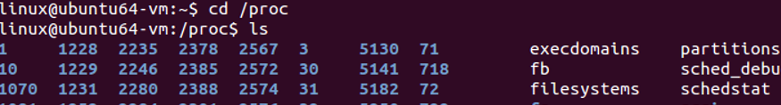
查询文件句柄的当前使用情况：
修改系统最大进程数量：
事先找到所需文件后，在文件目录home下的linux里创建的fork文件夹，手动复制进去，然后执行如下代码：
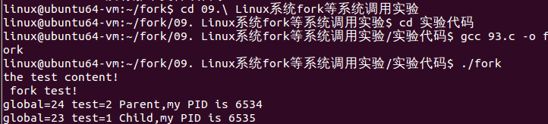
运行 Ubuntu 系统，打开命令行终端。
将“光盘：实验资料\2. Linux 系统部分\11. Linux 系统守护进程实验\实验代码”目录下的“init.c”和“test.c”拷贝到daemon，然后编译执行：
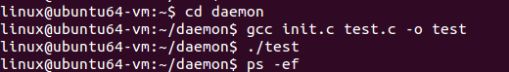
打开/tmp/test.log可以看到程序的输出内容：
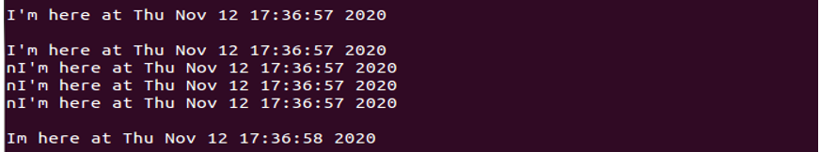
阅读并输入以下程序
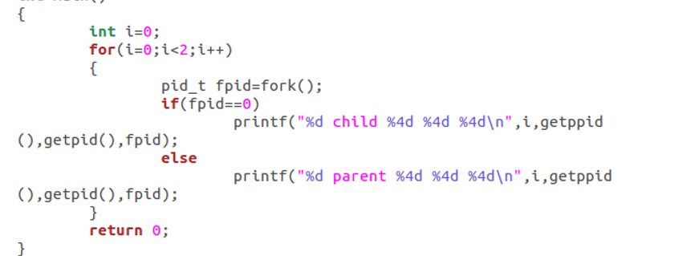
实验结果
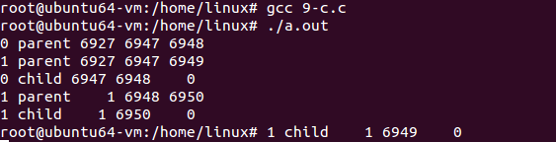
分析图
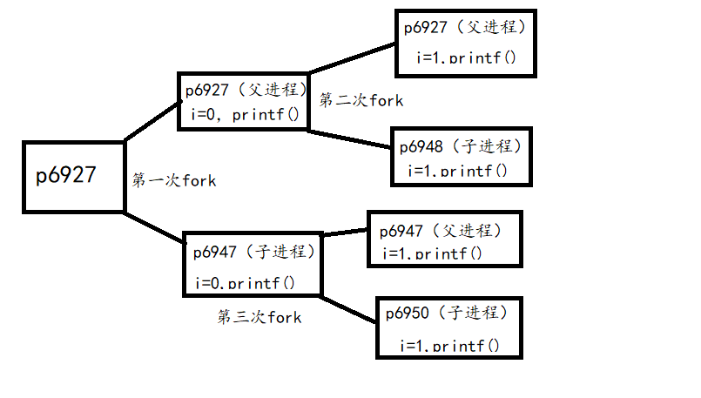

实验四 掌握Linux下的多线程原理及应用编程
一、实验内容
完成实验指导书第11章的实验内容。要求运行程序并理解分析清楚实验结果
自己编写一个多线程程序（选做）。

二、实验实习目的及要求
多线程程序要求另外创建两个子线程，thread1 循环打印数字0—100，每打印一个数字，中间间隔一秒，thread2 响应键盘，从键盘输入一个字符，如果这个字符不等于‘x’，那么thread1正常运行，如果这个字符刚好等于‘x’，则两个线程都结束并退出程序。

三、实验实习设备及开发环境
Ubuntu虚拟机

四、实验实习过程步骤（注意是主要关键步骤，不是所有步骤，适当文字+截图说明）
运行 Ubuntu 系统，打开命令行终端，创建并进入pthread文件夹，随后，将所需的thread.c拷贝到该目录下，执行以下语句并得到结果：
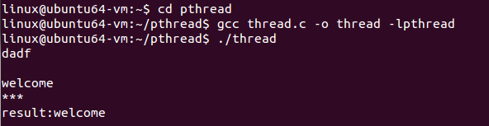
多线程c程序（省略了变量声明和头文件部分）
pthread_mutex_t mutex;
void *func1()
{
while(n<=N)
{
printf("%d\n", n);
sleep(1);
pthread_mutex_lock(&mutex);
n++;
pthread_mutex_unlock(&mutex);
}
if(n==N)
pthread_exit(NULL);
return NULL;
}
void *func2()
{
while(n<=N)
{
char c=getchar();
if (c=='x'){
printf("遇到了x，进程结束%c\n",c);
printf("over");
exit(0);
}
}
if(n==N)
pthread_exit(NULL);
return NULL;
}
int main(int argc, char** argv)
{
pthread_t pid1,pid2;
pthread_mutex_init(&mutex, NULL);
if((pthread_create(&pid1,NULL,func1,NULL)) != 0)
printf("pthread create error\n");
if((pthread_create(&pid2,NULL,func2,NULL)) != 0)
printf("pthread create error\n");
pthread_join(pid1,NULL);
pthread_join(pid2,NULL);
return 0;
}
运行结果：
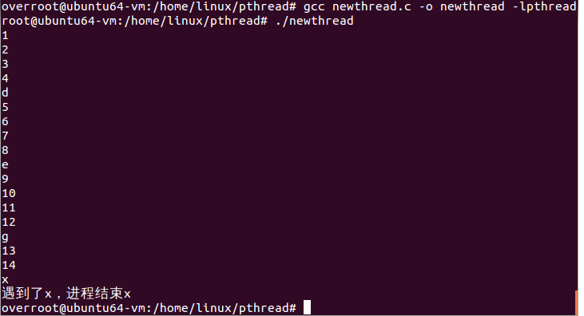

实验五 熟悉嵌入式开发环境
一、实验内容
1、嵌入式Linux主机开发环境搭建及测试
2、嵌入式Linux主机调试环境搭建及测试
3、交叉开发环境搭建及测试
4、目标板上测试程序
5、熟悉掌握Windows和Linux之间的文件传送交换、复制等
6、熟悉用第三方软件远程登录Linux

二、实验实习目的及要求
嵌入式主机环境搭建，熟悉掌握主机与虚拟机之间的文件交互，第三方软件登录等。

三、实验实习设备及开发环境
Ubuntu虚拟机系统

7四、实验实习过程步骤（注意是主要关键步骤，不是所有步骤，适当文字+截图说明）
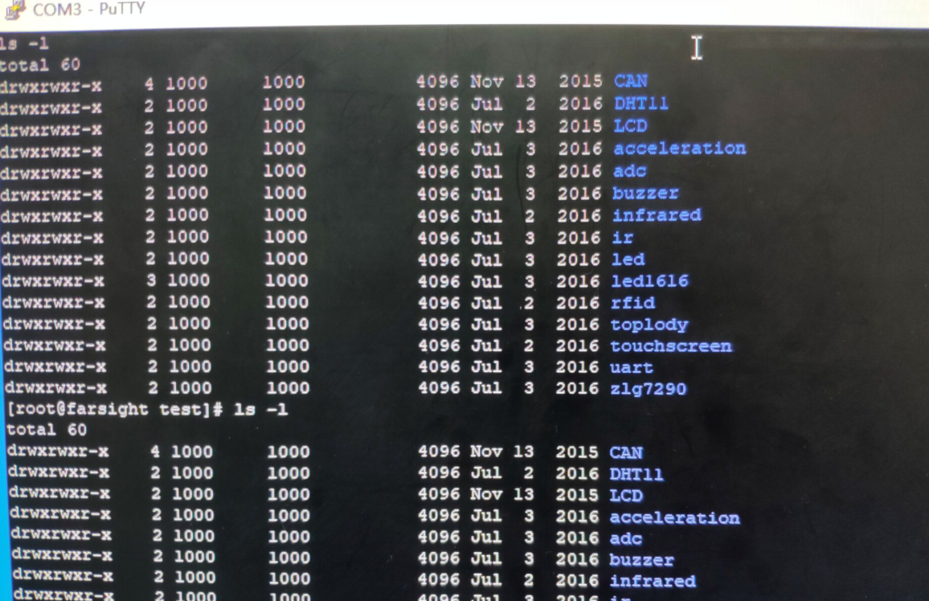
因为本次实验断开了网线，没有进行截图，在课下的练习中，因为自己在腾讯云有一个服务器，所以使用putty进行了测试。
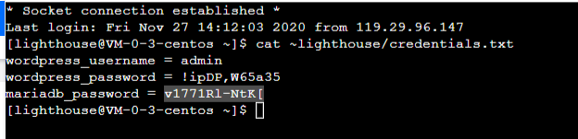

实验六 嵌入式网络编程实验
一、实验内容
完成实验指导书12.2的内容Linux系统tcp 网络协议编程实验。实现 server 在宿主机（虚拟机里面ubuntu12.02）和client在目标板（实验箱linux)之间的通信，或者server在目标板&client在宿主机之间实现通信;

二、实验实习目的及要求
继续熟悉嵌入式开发环境，熟悉socket网络编程，理解并应用交叉编译原理。

三、实验实习设备及开发环境
Ubuntu虚拟机系统，Vmware软件。

四、实验实习过程步骤（注意是主要关键步骤，不是所有步骤，适当文字+截图说明）
如图，将一个终端作为客服端，一个作为服务端，实现了它们之间的通信。
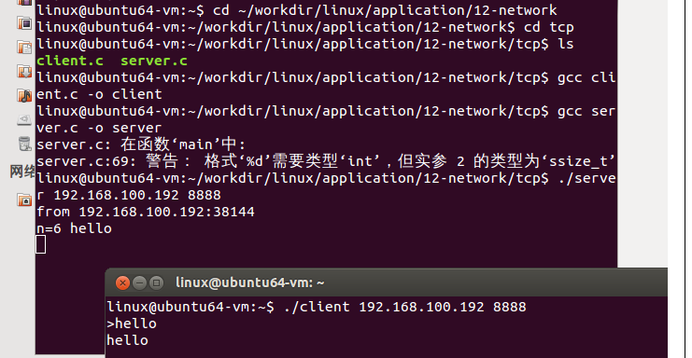

实验七 嵌入式LED驱动以及应用开发实验
一、实验内容
完成实验指导书第13章内容，查阅资料，理解掌握Linux驱动程序种类。理解掌握LED驱动程序设计流程，画出驱动测试流程设计图。

二、实验实习目的及要求
判断我们实验LED驱动属于哪一类驱动。掌握LED原理，学会如何操作GPIO寄存器，学会编写简单的字符设备驱动并学会编写测试程序运行出漂亮的流水灯出来。

三、实验实习设备及开发环境
Ubuntu虚拟机系统。

四、实验实习过程步骤（注意是主要关键步骤，不是所有步骤，适当文字+截图说明）
Makefile编译后，成功多出了我们需要的文件。
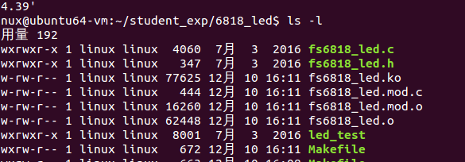
后续成功的导入文件以及运行。
Linux驱动类型主要有三种：字符设备驱动，块设备驱动，网络设备驱动，
我们这次实验用到的属于字符驱动。
驱动测试流程设计图：
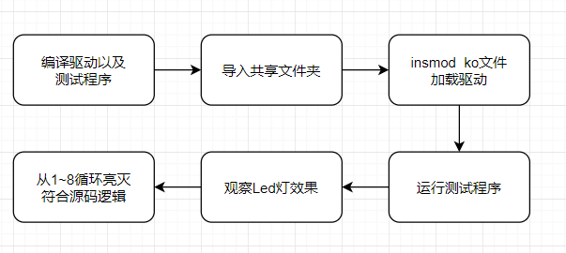
自定义编写测试程序如下（省去了其它部分，只列出了逻辑部分）：
while(1) {
ioctl(fd, LED_ON, &i); usleep(500000); ioctl(fd, LED_OFF, &i);
sleep(1);
int flag=1;
if(flag){
if (++i > 9) {
i = 1;
flag=0;
}
}
if(!flag){
if(--i<1){
i=9;
flag=1;
}
}
}
}

实验八 嵌入式键盘及数码管应用开发实验
一、实验内容
1、完成实验指导书17章内容 I2C设备驱动开发实验，主要注意键盘和数码管的实验现象结果
2、理解键盘机数码管应用程序，修改应用程序，使其键盘和数码管联动起来。也就是把键盘的1、2、3、4利用起来，让1为“停止”，2为“增加1秒”，3为“减一秒”，4为重新启动继续运行。
3、如果你还有时间，请自己完成实验指导书里面的第15章红外感应和第18章内容温湿度传感器实验内容。

二、实验实习目的及要求
熟悉并掌握嵌入式键盘及数码管原理，理解键盘及数码管驱动程序编写，熟练掌握键盘及数码管的应用程序编写。了解I2C驱动原理，通过对 ZLG7290 进行编程控制按键和 7 段数码管，继续熟悉嵌入式开发环境。

三、实验实习设备及开发环境
Ubuntu虚拟机，Vmware软件。

四、实验实习过程步骤（注意是主要关键步骤，不是所有步骤，适当文字+截图说明）
源文件提供的测试程序运行结果如下。
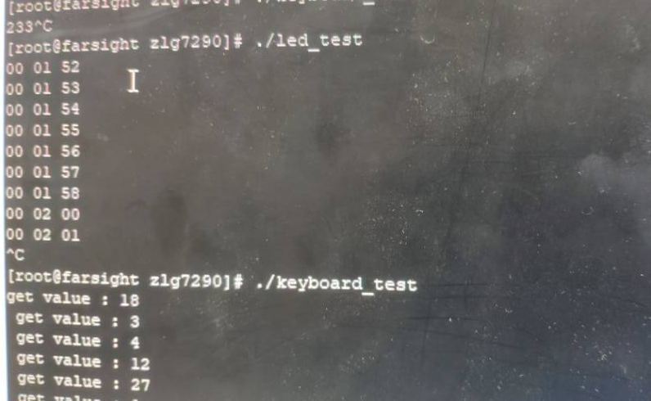

自我改写的源程序如下(在课上的时候实现了多线程以及基本功能，但是由于没有做好值传递和地址传递，导致键盘修改后的数据只在那个时刻生效，课后进行了修改)
（头文件以及变量定义的部分省略）
//线程1：数码管
void *fun1(tm){
int fd = open("/dev/zlg7290", O_RDWR);
if (fd < 0) {
perror("open");
exit(1);
}
while(1) {
time(&t);
tm = localtime(&t);
sprintf(buf, "%02d %02d %02d", tm->tm_hour, tm->tm_min, tm->tm_sec);
printf("%s\n", buf);
ioctl(fd, SET_VAL, buf);
sleep(1);
}
}
//线程2：键盘监听
void *fun2(tm){
int fd = open("/dev/zlg7290", O_RDWR);
if (fd < 0) {
perror("open");
exit(1);
}
time(&t);
tm = localtime(&t);
while(1){
ioctl(fd, GET_KEY, &key);
switch (key) {
case 1: tm->tm_sec = tm->tm_sec;
tm->tm_min = tm->tm_min;
tm->tm_hour = tm->tm_hour;
break;
case 2: tm->tm_sec += 1; break;
case 3: tm->tm_sec -= 1; break;
case 4: tm->tm_sec = 0;
tm->tm_min = 0;
tm->tm_hour = 0;
break;
default: value = 0x00; break;
}
printf ("get value : %d\n ",key);
ioctl(fd, SET_VAL, buf);
}
}
//main入口 主要实现俩个线程的定义
int main(int argc, const char *argv[])
{

pthread_t pid1,pid2;
pthread_mutex_init(&mutex,NULL);
if ((pthread_create(&pid1,NULL,fun1,NULL))!=0)
printf("error");
if ((pthread_create(&pid1,NULL,fun2(tm),NULL))!=0)
printf("error");
pthread_join(pid1,NULL);
pthread_join(pid2,NULL);
return 0;
}
运行结果，实现了基本的多线程和基本功能增加减少重置等，可惜的是没有实现地址应用传递。
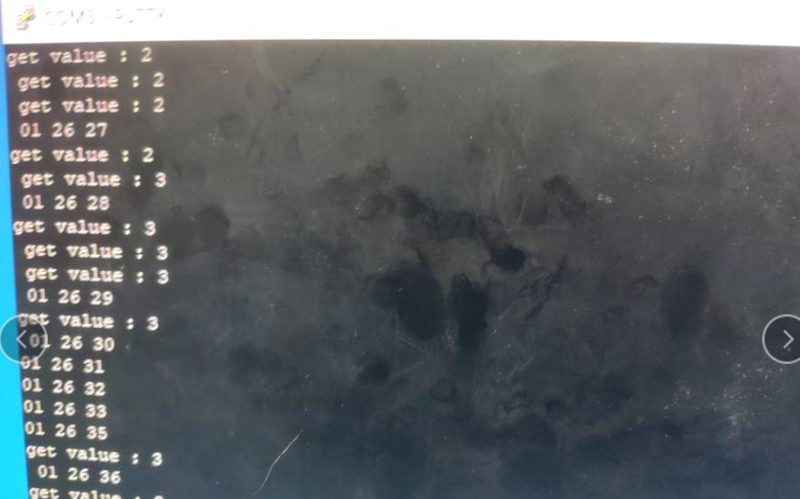
完。

实验心得体会：
之前有过linux基础，这次嵌入式的实验课还算是比较的顺利。主要遇到的困难有。1.之前做过关于字符驱动的实验，但是对于交叉编译的理解不够，导致这次实验的时候遇到的很多困难都是关于交叉编译的，还好最后都还是艰难的克服了。
2.对于多线程不熟悉，其次是c语言忘记了太多了，导致几次编写c语言的时候甚至连一些基本语法都忘了。
3.putty软件遇到了很大的困难。之前在腾讯云购买过服务器也是是使用的putty连接虚拟机装宝塔面板进行后续的工作。导致自己对其非常自信，但是由于ip地址没配好所以那次实验在哪里卡了很久，修改ip地址后成功进入。
总的来说，经过此次经历，对嵌入式系统，Linux系统有了更深的掌握。巩固了一些linux的基本命令。额外的，对多线程，网路编程，嵌入式驱动等有了比较深刻的实践经验，有了全新的理解。更深入理解Linux内核工作原理和实现方法，巩固和加深了在对于嵌入式的理解。极大的锻炼了动手能力，以及先独立思考再小组内合作探讨的习惯。对于后续的持续学习有着指导性作用，受益匪浅。总的来说，经过此次经历，对嵌入式系统，Linux系统有了更深的掌握。巩固了一些linux的基本命令。额外的，对多线程，网路编程，嵌入式驱动等有了比较深刻的实践经验，有了全新的理解。更深入理解Linux内核工作原理和实现方法，巩固和加深了在对于嵌入式的理解。极大的锻炼了动手能力，以及先独立思考再小组内合作探讨的习惯。对于后续的持续学习有着指导性作用，受益匪浅。极大的锻炼了动手能力，以及先独立思考再小组内合作探讨的习惯。对于后续的持续学习有着指导性作用，受益匪浅。总的来说，经过此次经历，对嵌入式系统，Linux系统有了更深的掌握。巩固了一些linux的基本命令。额外的，对多线程，网路编程，嵌入式驱动等有了比较深刻的实践经验，有了全新的理解。更深入理解Linux内核工作原理和实现方法，巩固和加深了在对于嵌入式的理解。极大的锻炼了动手能力，以及先独立思考再小组内合作探讨的习惯。对于后续的持续学习有着指导性作用，受益匪浅。
总的来说，经过此次经历，对嵌入式系统，Linux系统有了更深的掌握。巩固了一些linux的基本命令。额外的，对多线程，网路编程，嵌入式驱动等有了比较深刻的实践经验，有了全新的理解。更深入理解Linux内核工作原理和实现方法，巩固和加深了在对于嵌入式的理解。极大的锻炼了动手能力，以及先独立思考再小组内合作探讨的习惯。对于后续的持续学习有着指导性作用，受益匪浅。

